

ГОРОДСКАЯ ДУМА ГОРОДА ДИМИТРОВГРАДА
Ульяновской области

Р Е Ш Е Н И Е
г.Димитровград

27 февраля 2025 года № 25/221 .

О рассмотрении отчёта о деятельности Контрольно-счётной палаты

города Димитровграда Ульяновской области за 2024 год

Руководствуясь статьёй 19 Федерального закона от 07.02.2011 № 6-ФЗ «Об общих принципах организации и деятельности контрольно-счётных органов субъектов Российской Федерации и муниципальных образований», статьёй 19 Положения о Контрольно-счётной палате города Димитровграда Ульяновской области, рассмотрев и заслушав отчёт о деятельности Контрольно-счётной палаты города Димитровграда Ульяновской области за 2024 год, Городская Дума города Димитровграда Ульяновской области четвёртого созыва решила:

1. Принять к сведению прилагаемый отчёт о деятельности Контрольно-счётной палаты города Димитровграда Ульяновской области за 2024 год.
2. Настоящее решение и отчёт о деятельности Контрольно-счётной палаты города Димитровграда Ульяновской области за 2024 год подлежат официальному опубликованию в сетевом издании и размещению на официальном сайте Городской Думы города Димитровграда Ульяновской области в сети «Интернет».
3. Настоящее решение вступает в силу с момента его принятия.

Председатель Городской Думы
города Димитровграда
Ульяновской области К.Б.Душкова
ПРИЛОЖЕНИЕ
к решению Городской Думы города Димитровграда Ульяновской области четвёртого созыва от 27.02.2024 № 25/221

ОТЧЁТ
о деятельности Контрольно-счётной палаты города Димитровграда Ульяновской области за 2024 год

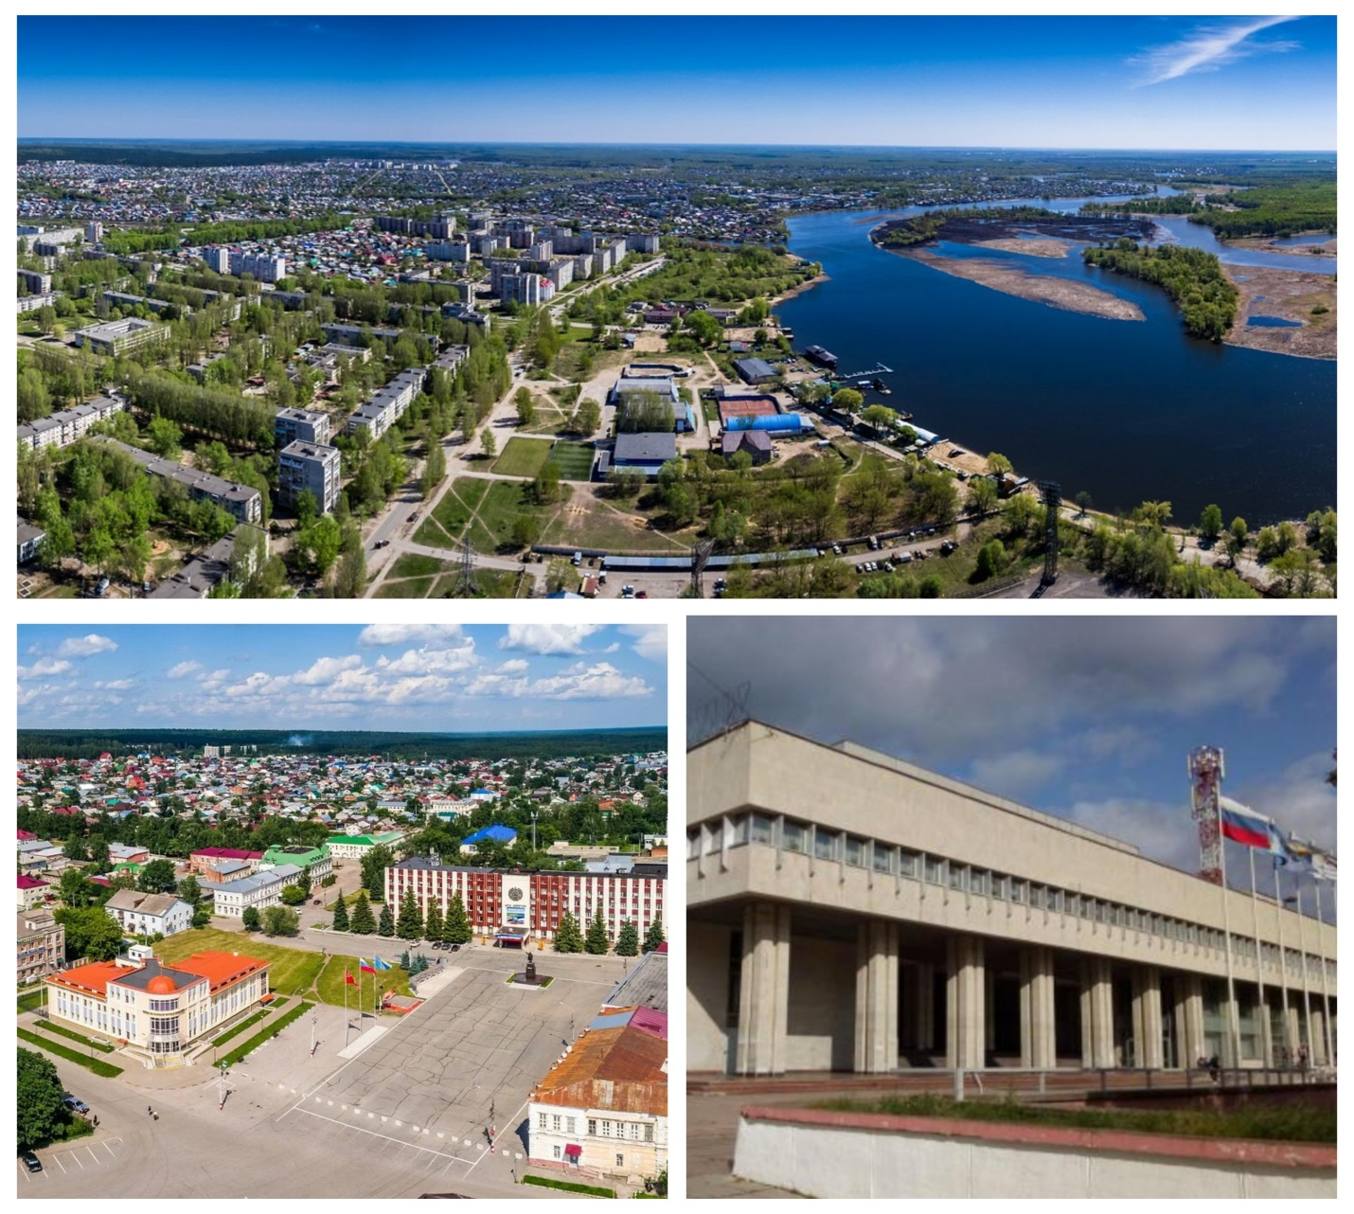

Димитровград 2025

Оглавление
1. Общие положения…………...……………………………………………............3

2. Основные результаты………...……...……………………………………………4

2.1. Контрольные мероприятия …………..…………………….…………..............6

2.2. Экспертно-аналитические мероприятия….…..…...…………………………..8

3. Принцип неотвратимости наказания…………………………………………...13

4. Реализация принципов открытости и гласности………………………………15

5. Планирование деятельности, выводы и предложения………………………...17

Отчёт о деятельности Контрольно-счётной палаты города Димитровграда Ульяновской области за 2024 год (далее по тексту – Отчёт и Контрольно-счетная палата) подготовлен в соответствии с требованиями части 2 статьи 19 Федерального закона от 07.02.2011 №6-ФЗ «Об общих принципах организации и деятельности контрольно-счётных органов субъектов Российской Федерации и муниципальных образований» (далее по тексту – Федеральный закон №6-ФЗ), частей 2, 3 статьи 19 Положения о Контрольно-счётной палате города Димитровграда Ульяновской области, утверждённого решением Городской Думы города Димитровграда Ульяновской области второго созыва от 08.02.2018 №77/913 (далее по тексту – Положение), и содержит информацию об основных направлениях и результатах деятельности Контрольно-счётной палаты города Димитровграда Ульяновской области в 2024 году.

1. Общие положения

В отчёте отражены результаты деятельности Контрольно-счетной палаты по реализации полномочий, установленных Бюджетным кодексом Российской Федерации (далее – Бюджетный кодекс РФ), Федеральным законом от 06.10.2003 № 131-ФЗ «Об общих принципах организации местного самоуправления в Российской Федерации», Федеральным законом № 6-ФЗ, иными федеральными законами. В соответствии со статьей 12 Федерального закона № 6-ФЗ Контрольно-счетная палата осуществляет свою деятельность на основе планов, которые разрабатываются и утверждаются ею самостоятельно, с учётом поступивших предложений. При составлении плана работы Контрольно-счетной палаты на 2024 год были учтены предложения, полученных в рамках взаимодействия с:
- Прокуратурой города Димитровграда Ульяновской области;
- УФСБ России по Ульяновской области;
- УМВД России по Ульяновской области;
- Союзом МКСО;
- Счётной палатой Ульяновской области;
- Городской Думой города Димитровграда Ульяновской области;
- Администрации города Димитровграда.

2. Основные результаты деятельности

Реализация полномочий Контрольно-счётной палаты осуществлялась в полном соответствии с Регламентом Контрольно-счётной палаты и действующими стандартами внешнего муниципального финансового контроля.
В 2024 году Контрольно-счетной палатой проведено:
- 15 контрольных мероприятий;
- 211 экспертно-аналитических мероприятий (диаграмма 1).
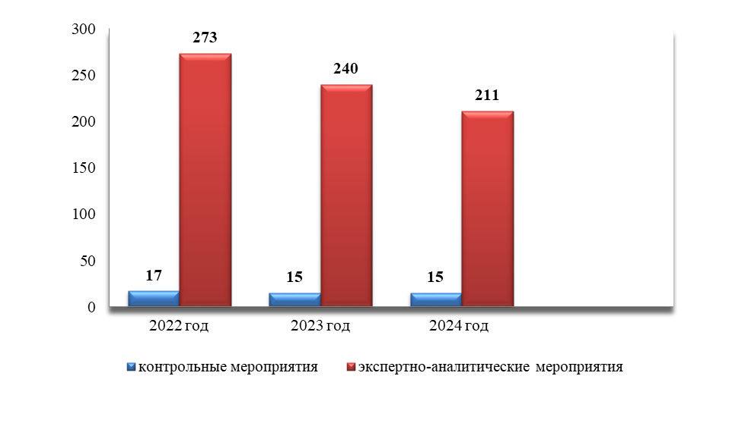
Основные показатели, характеризующие деятельность Контрольно-счётной палаты, представлены в таблице 1.

Основные показатели, характеризующие деятельность Контрольно-счётной палаты за 2022-2024 годы
Таблица 1
№ п/п | Показатели | год
№ п/п | Показатели | 2022 | 2023 | 2024
1. Контрольная деятельность
1.1. | Количество проведённых контрольных мероприятий | 17 | 15 | 15
1.2. | Количество объектов, охваченных при проведении контрольных мероприятий, в том числе: | 22 | 20 | 15
1.2.1. | - органов местного самоуправления | - | - | -
1.2.2. | - муниципальных учреждений | 22 | 19 | 13
1.2.3. | - муниципальных предприятий | - | 1 | 2
1.2.4. | - прочих организаций | - | - | -
1.3. | Объем проверенных средств, всего, тыс.руб. | 342 309,9 | 7 821 999,3 | 480 643,3
1.4. | Количество актов составленных по результатам контрольных мероприятий (ед.) | 20 | 20 | 15
1.5. | Объем расходных обязательств, утверждённых в бюджете муниципального образования, тыс.руб. | 3 239 728,4 | 3 522 632,6 | 4 023 998,1
1.6. | Выявлено нарушений и недостатков в ходе контрольных мероприятий, всего (тыс.руб.), в том числе: | 105 133,4 | 1 934 361,0 | 91 629,2
1.6.1. | - нецелевое использование бюджетных средств | - | - | -
1.6.2. | - нарушения при формировании и исполнении бюджетов | 6,1 | 9 004,5 | 174,4
1.6.3. | - нарушения ведения бухгалтерского учёта, составления и предоставления бухгалтерской (финансовой) отчётности | 17 812,5 | 178 001,8 | 18 278,8
1.6.4. | - нарушения в сфере управления и распоряжения муниципальной собственностью | - | 1 669 061,4 | 16 884,1
1.6.5. | - нарушения при осуществлении муниципальных закупок и закупок отдельными видами юридических лиц | 87 314,8 | 78 293,3 | 56 291,9
1.7. | Выявлена сумма неэффективного использования средств (имущества), тыс.руб., в том числе: | 2 986,0 | 11 229,4 | 94 853,2
1.7.1. | - контрольные мероприятия | 2 986,0 | 6 785,4 | 47 388,6
1.7.2. | - экспертно-аналитические мероприятия | - | 4 444,0 | 47 464,6
2. Экспертно-аналитическая деятельность
2.1. | Количество подготовленных заключений по результатам проведённых экспертно-аналитических мероприятий, всего, в том числе: | 273 | 240 | 211
2.1.1. | - проведено экспертно-аналитических мероприятий | 21 | 30 | 23
2.1.2. | - подготовлено заключений по проектам нормативных правовых актов органов местного самоуправления | 251 | 209 | 187
2.1.3. | - проведено мероприятий по аудиту в сфере закупок | 1 | 1 | 1
2.2. | Выявлено нарушений в ходе экспертно-аналитических мероприятий, всего, тыс.руб. | 9 889,5 | 49 932,1 | 121 186,0
3. Результаты контрольных и экспертно-аналитических мероприятий
3.1. | Направлено представлений (ед.), в том числе: | 31 | 31 | 45
3.1.1. | - по плану работы на 2022 год | 31 | 4 | -
3.1.2. | - по плану работы на 2023 год | - | 27 | -
3.1.3. | - по плану работы на 2024 год | - | - | 45
3.2. | Снято с контроля представлений, ед. | 31 | 30 | 24
3.3. | Направлено предписаний, ед. | - | - | -
3.3.1. | снято с контроля предписаний, ед. | - | - | -
3.4. | Возмещено в бюджет и устранено нарушений, всего, тыс.руб., в том числе: | 1 031,4 | 40 074,7 | 26 111,9
3.4.1. | - возмещено в бюджет, тыс.руб. | 960,6 | 13 119,2 | 4 876,5
3.4.2. | - устранено нарушений, тыс.руб. | 70,8 | 26 955,5 | 21 235,4
3.5. | Устранено нарушений, всего, тыс.руб., в том числе: | 70,8 | 26 955,5 | 21 235,4
3.5.1. | контрольных мероприятий, тыс.руб. | 70,8 | 1,7 | 21 214,4
3.5.2. | экспертно-аналитических мероприятий, тыс.руб. | - | 26 953,8 | 21,0
3.6. | Привлечено к дисциплинарной и материальной ответственности, чел. | 19 | 4 | 8
3.7. | Направлено материалов в правоохранительные органы, ед. | 20 | 19 | 17
3.8. | Количество составленных протоколов об административных правонарушениях, чел. | 2 | 2 | 8
3.9. | Количество лиц, привлечённых к административной ответственности на основании составленных протоколов, чел. | 2 | 1 | 7
3.10. | Количество возбуждённых по материалам КСО уголовных дел, ед. | 1 | 2 | -
4.Реализация принципов открытости и гласности
4.1. | Количество публикаций в СМИ, отражающих деятельность КСО, ед. | 19 | 20 | 16
4.2. | Количество материалов, размещённых на официальном сайте муниципального образования по результатам работы КСО, ед. | 24 | 92 | 234

2.1. Контрольные мероприятия

Общий объем проверенных бюджетных средств по итогам контрольных мероприятий составил 480 643,3 тыс.руб. Объем выявленных нарушений в стоимостном выражении составил 91 629,2 тыс.руб. или 19,1% от общего объёма проверенных бюджетных средств.
Неэффективное использование средств бюджета выявлено на общую сумму 47 388,6 тыс.руб., из них:
- не использование по прямому назначению имущества, на общую сумму 25 298,5 тыс.руб., сроком более 6 месяцев (53,4 %);
- неэффективное использование бюджетных средств на общую сумму 22 090,1 тыс.руб. (46,6 %).
Структура выявленных нарушений представлена в диаграмме 2.
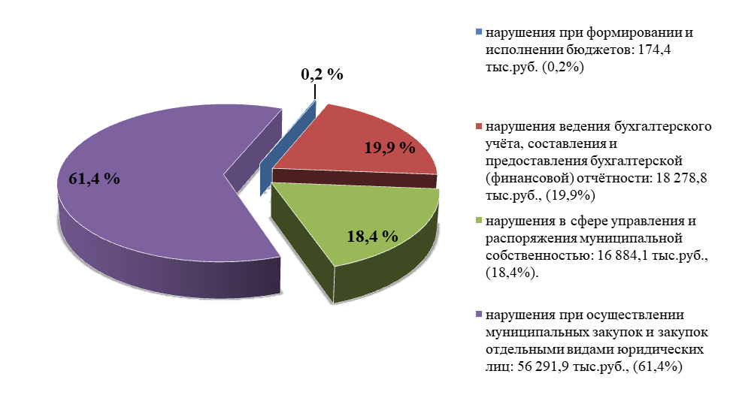
диаграмма 2. Структура выявленных нарушений

Свод результатов контрольных мероприятий, проведённых Контрольно-счётной палатой города Димитровграда Ульяновской области в 2024 году, представлен в приложении №1 к настоящему отчёту.
Наиболее значимые нарушения и недостатки, выявленные в 2024 году в ходе проведения контрольных мероприятий:
1. Нарушения при осуществлении государственных (муниципальных) закупок и закупок отдельными видами юридических лиц, в том числе нарушения при осуществлении закупок в части обоснования выбора объекта (объектов), определения и обоснования начальной (максимальной) цены контракта (договора) (федеральный закон от 05.04.2013 №44-ФЗ «О контрактной системе в сфере закупок товаров, работ, услуг для обеспечения государственных и муниципальных нужд») на общую сумму 56 291,9 тыс.руб.:
- нарушения условий реализации контрактов (договоров), в том числе: нарушались сроки оплаты обязательств по муниципальным контрактам, не соблюдались сроки оплаты по контрактам (договорам) на сумму 56 283,0 тыс.руб.;
- неиспользование мер обеспечения исполнения обязательств: с недобросовестного поставщика (подрядчика, исполнителя) не взыскана неустойка (пени) на сумму 8,9 тыс.руб.;
- неразмещение в Единой информационной системе (www.zakupki.gov.ru) в сфере закупок сведений об исполнении муниципального контракта «Интернет».
2. Нарушения установленных единых требований к бюджетному (бухгалтерскому) учёту, в том числе бюджетной, бухгалтерской (финансовой) отчётности (федеральный закон от 06.12.2011 №402-ФЗ «О бухгалтерском учёте»; приказ Минфина России от 01.12.2010 №157н «Об утверждении Единого плана счетов бухгалтерского учёта для органов государственной власти (государственных органов), органов местного самоуправления, органов управления государственными внебюджетными фондами, государственных академий наук, государственных (муниципальных) учреждений и Инструкции по его применению») на общую сумму 18 278,8 тыс.руб.:
- искажение показателей бухгалтерской отчётности за 2023 год по счетам бухгалтерского учёта на сумму 18 219,5 тыс.руб.;
- нарушение порядка работы с денежной наличностью и порядка ведения кассовых операций, а также нарушение требований об использовании специальных банковских счетов на сумму 59,3 тыс.руб..
3. Нарушения в сфере управления и распоряжения муниципальной собственностью (статья 25 Закона №161-ФЗ, статья 295 Гражданского кодекса Российской Федерации, подпункт 11 пункта 1 статьи 20 Закона №161-ФЗ, Устав города Димитровграда, Положение об управлении и распоряжении муниципальной собственностью) на общую сумму 16 884,1 тыс.руб.
- отсутствие контроля за своевременностью поступления платежей по договорам социального найма жилых помещений;
- незаконное заключение договора возмездного оказания услуг предприятием и взыскание средств по нему;
- незаконное изъятие из хозяйственного ведения помещений гостиничного фонда целевого назначения гостиничного комплекса (2 200,60 тыс.руб.).

2.2. Экспертно-аналитические мероприятия

В отчётном периоде Контрольно-счётной палатой проведено 23 экспертно-аналитических мероприятия, по результатам которых подготовлены заключения, основные из которых:

Экспертиза проекта бюджета

В соответствии со статьёй 187 Бюджетного кодекса Российской Федерации, частью 5 статьи 66 Устава муниципального образования «Город Димитровград» Ульяновской области, пунктом 1.2 части 1 статьи 9 Положения о Контрольно-счётной палате города Димитровграда Ульяновской области, утверждённого решением Городской Думы города Димитровграда Ульяновской области второго созыва от 08.02.2018 № 77/913 Контрольно-счетной палатой проведена экспертиза проекта бюджета на 2025 год и плановый период 2026-2027 годов. В ходе экспертизы проверено соблюдение основных требований, параметров и ограничений, установленных Бюджетным кодексом РФ, в т.ч. по размеру дефицита бюджета, объёму муниципального долга, расходам на его обслуживание и др. В ходе подготовки заключения на проект бюджета проведена оценка реализуемости, рисков и результатов достижения целей социально экономического развития, предусмотренных документами стратегического планирования.
По результатам мероприятия предложено:
- повысить реалистичность определения доходной части бюджета города, путём использования существующих резервов, сохранения и развития доходных источников;
- провести мероприятия, направленные на оптимизацию существующей системы налоговых льгот, в частности для реализации принципа установления налоговых льгот на временной основе с проведением обязательного анализа эффективности их применения, позволяющего обеспечить повышение эффективности налоговых расходов бюджета города;
- пересмотреть наличие муниципального имущества путём проведения инвентаризации с целью привлечения инвесторов для эффективного его использования;
- пересмотреть перечень неналоговых льгот, предоставляемых из местного бюджета и тарифную политику по муниципальным унитарным предприятиям, а также муниципальным бюджетным учреждениям на предмет увеличения доходов от предпринимательской деятельности и оказания платных услуг населению;
- принять меры по повышению уровня собираемости доходов и сокращению дебиторской задолженности по платежам в бюджет города;
- использовать потенциальные резервы увеличения поступлений в доходную часть бюджета города, в частности за счёт дифференцирования ставок налога на имущество физических лиц и земельного налога:
решением Городской Думы города Димитровграда Ульяновской области второго созыва от 28.11.2024 №21/189 «О внесении изменений в решение Городской Думы города Димитровграда Ульяновской области второго созыва от 25.10.2017 № 70/843 «О налоге на имущество физических лиц на территории города Димитровграда Ульяновской области» ставки налога на имущество физических лиц увеличены в зависимости от кадастровой стоимости объектов налогообложения. Общий экономический эффект в 2026 году от применения дифференцированных ставок составит 10 140,0 тыс.руб.
решением Городской Думы города Димитровграда Ульяновской области второго созыва от 28.11.2024 №21/190 «О внесении изменений в решение Городской Думы города Димитровграда Ульяновской области третьего созыва от 18.12.2018 № 9/72 «О земельном налоге на территории города Димитровграда Ульяновской области» ставка земельного налога увеличена и отменена льгота по земельному налогу муниципальным учреждениям, учредителем которых является муниципальное образование «город Димитровград» (сумма 18 978,0 тыс.руб. скорректирована в проекте бюджета на 2025 год как по доходной, так и по расходной части).

Внешняя проверка годового отчёта об исполнении бюджета

В соответствии с требованиями статьи 264.4 Бюджетного кодекса Российской Федерации, статьи 73 Устава муниципального образования «Город Димитровград» Ульяновской области, пункта 1.5. Плана работы на 2024 год Контрольно-счётной палатой города Димитровграда проведена внешняя проверка годового отчёта за 2023 год.
В рамках внешней проверки годового отчёта об исполнении бюджета проведена внешняя проверка годовой бюджетной отчётности 10 главных распорядителей, распорядителей, получателей бюджетных средств, главных администраторов, администраторов источников финансирования дефицита бюджета, главных администраторов, администраторов доходов, по результатам которой подготовлены и направлены заключения.
По результатам внешней проверки установлено, что показатели исполнения бюджета города Димитровграда подтверждаются данными консолидированной бюджетной отчётности главных администраторов бюджетных средств и данными Управления Федерального казначейства по Ульяновской области. По результатам внешней проверки годовой бюджетной отчётности фактов, способных негативно повлиять на достоверность отчёта об исполнении бюджета города за 2023 год, не установлено. При исполнении бюджета в 2023 году соблюдены требования и ограничения, установленные Бюджетным кодексом РФ, по объёму заимствований, объёму муниципального долга и расходам на его обслуживание.
По данному мероприятию выявлены нарушения:
- отсутствует источник формирования дорожного фонда города на сумму 9 766,6 тыс.руб. (нарушение пункта 5 статьи 179.4 Бюджетного кодекса РФ, статьи 3 Порядка формирования и использования бюджетных ассигнований муниципального дорожного фонда);
- искажены данные Баланса главного распорядителя, распорядителя, получателя бюджетных средств, главного администратора, администратора источников финансирования дефицита бюджета, главного администратора, администратора доходов бюджета (ф.0503130) на общую сумму 32 616,25 тыс.руб. (нарушение пунктов 37, 127 Инструкции №157н, пункта 30 Инструкции №162н, пункта 173.1 Инструкции №191н);
- проектно-изыскательские работы на 15 объектов незавершённого строительства на общую сумму 47 464,62 тыс.руб., утратили свою актуальность, прошло более 12 лет с момента исследований , данные расходы являются неэффективным использование бюджетных средств (статья 34 Бюджетного кодекса Российской Федерации).

Оперативный анализ исполнения и контроль за организацией
исполнения бюджета

В соответствии с положениями с частью 2 статьи 187 Бюджетного кодекса Российской Федерации, статьи 9 Федерального закона № 6-ФЗ, частью 3 статьи 67 Устава муниципального образования «Город Димитровград» Ульяновской области в течение 2024 года Контрольно-счетной палатой проводился ежеквартальный оперативный анализ исполнения и контроль за организацией исполнения бюджета:
- подготовка заключений по изменениям, вносимым в бюджет города Димитровграда Ульяновской области на 2024 год и плановый период 2025 и 2026 годов;
- обследования достоверности, полноты и соответствия нормативным требованиям составления и представления отчёта об исполнении бюджета города Димитровграда Ульяновской области за первый квартал, 1 полугодие, 9 месяцев 2024 года, по результатам обследования выявлены нарушения, в части отсутствия в НПА источника формирования дорожного фонда города на общую сумму 66 379,9 тыс.руб.
- проведение экспертизы и подготовка заключений по проектам муниципальных правовых актов в пределах полномочий Контрольно-счётной палаты города Димитровграда Ульяновской области, всего 187, из них:
на проекты постановлений Администрации города - 176, в том числе на проекты постановлений Администрации города об утверждении (изменении) муниципальных программ – 113;
на проекты решений Городской Думы города Димитровграда - 11.

Плановые экспертно-аналитические мероприятия

В соответствии с планом Контрольно-счётной палаты в 2024 году проведено три экспертно-аналитических мероприятия:
1) Анализ и оценка законности и результативности использования бюджетных средств выделенных на реализацию мероприятий по созданию в городе Димитровграде общественного кладбища (расширение территории под новое захоронение в существующих кладбищах «Тиинское кладбище»).
По результатам проведенного мероприятия выявлены нарушения по выполнению работ с нарушением сроков на сумму 12 402,5 тыс.руб., подготовлено заключение и направлены представления в адрес Комитета по Жилишно-коммунальному комплексу и МКУ «Городские дороги».
В рамках гарантийного срока, предусмотренного п.6.3 муниципального контракта 2ГД/23-ЭА, было рекомендовано устранить выявленные нарушения и недостатки: предусмотреть на территории кладбища пункт охраны (домик сторожа), в целях сохранности муниципального имущества; установить решётки водоприёмных лотков по всей протяжённости лотков; восстановить (укрепить) ограждение с западной стороны кладбища (устранение планируется в весенний период).
Требование установки у главного входа на Тиинское кладбище стенда с названием кладбища, годом основания, режимом работы, планом кладбища с обозначением основных зон кладбища, сооружений, участков - кварталов захоронений и их нумерация, исполнено 24.12.2024.
Кроме того, результатом мероприятия стало выявление четырех возможных локаций для организации кладбищ и организации мест захоронения:
1. действующее городское кладбище по адресу: Ульяновская область, г. Димитровград, ул. Куйбышева, д.423;
2. новое кладбище (в границах действующего городского кладбища ул.Куйбышева,423) на земельном участке с кадастровым номером 73:08:020101:1514 площадью 10 га (в декабре 2017 года проведены инженерные изыскания, по результатам которых в пределах исследуемого участка опасных геологических, инженерно-геологических процессов, а также специфических грунтов не выявлено. На период изысканий (декабрь 2017 г.) грунтовые воды на исследуемом участке скважинами глубиной 10,0 – 20,0 м не зафиксированы).
3. расконсервированное Тиинское кладбище по адресу: Ульяновская область, г. Димитровград, Тиинское шоссе, 2/1, кадастровый номер 73:08:020101:1517 (анализируемое);
4. земельный участок, расположенный по адресу: Ульяновская область, Муниципальное образование «Мелекесский район», Мелекесское лесничество, Русскомелекесское участковое лесничество, квартал 70, с кадастровым номером 73:08:020101:1802, площадью 28 га.
2) Анализ кредиторской задолженности по страховым взносам по состоянию на 01.01.2024.
По результатам проведенного мероприятия было подготовлено заключение, результаты которого доведены письмом Управления финансов и закупок от 06.09.2024 №01-16/581, до сведения ГРБС и подведомственных учреждений города Димитровграда Ульяновской области. Так же направлена информация в адрес руководителя Управления Федеральной налоговой службы России по Ульяновской области, откуда последовали рекомендации в отношении действий юридических лиц по корректировке бухгалтерской, бюджетной отчетности и исключение несоответствия ее показателей действительности.
3) Анализ и оценка эффективности расходования бюджетных ассигнований, направленных в 2022-2023 годах на реализацию мероприятий областной адресной программы «Переселение граждан, проживающих на территории Ульяновской области, из многоквартирных домов, признанных до 1 января 2017 года аварийными и подлежащими сносу или реконструкции в связи с физическим износом в процессе их эксплуатации, в 2019 - 2023 годах».
Нарушения выявленные в прошлых периодах, завершившиеся уголовными наказаниями, повлеки к проведению вышеуказанного мероприятия, в рамках которого подобных нарушений не выявлено. Результатом реализации программного этапа 2022-2023 года стало: расселение 84 квартир, приобретение 57 квартир, 27 собственникам выплачены компенсационные выплаты. Мероприятия по расселению граждан этапа 2024-2025 годов запланированы в 4 квартале 2025 года.

Администрации города Димитровграда Ульяновской области, Комитету по управлению имуществом города Димитровграда рекомендовано:
усилить контроль в целях обеспечения своевременной реализации мероприятий Муниципальной программы «Переселение»;
принять меры по сносу аварийных домов в целях предотвращения их непроизвольного обрушения и нанесения вреда жизни и здоровью людей, причинения материального ущерба в результате повреждения имущества;
рассмотреть вопрос о проведении закупки на выполнение работ по сносу аварийного жилья конкурентным способом с целью максимальной экономии бюджетных средств.
В соответствии со статьёй 18 Федерального закона 07.02.2011 № 6-ФЗ в рамках взаимодействия, результаты экспертно-аналитических мероприятий направлены в органы прокуратуры и иные правоохранительные, надзорные и контрольные органы Российской Федерации.

3. Принцип неотвратимости наказания

По результатам контрольных мероприятий главным распорядителям бюджетных средств, а также руководителям муниципальных учреждений и иным участникам бюджетного процесса было направлено 45 представлений об устранении выявленных нарушений, возмещению причинённого ущерба, из которых: 21 представление исполнено в полном объёме, исполнение по 3 представлениям находится на контроле, по 21 представлению срок исполнения не наступил. По итогам исполнения вынесенных в 2024 году представлений:
в бюджет города возмещено 4 876,5 тыс.руб. (сумма снижения ежемесячного денежного поощрения должностным лицам; излишне выплаченная заработная плата должностному лицу МКУ; возврат платы за оказанные гостиничные услуги с должностного лица; взыскана задолженность по социальному найму жилых помещений города);
устранено финансовых нарушений на сумму 21 235,4 тыс.руб. (восстановление эксплуатационной способности фонтана и сцены на общественной территории «Площадь Советов»).
Все отчёты по контрольным мероприятиям доводились до сведения депутатов Городской Думы города Димитровграда Ульяновской области и Главы города Димитровграда Ульяновской области.
13 фактов нарушений по 9 проверкам стоят на контроле Контрольно-счётной палаты на предмет исполнения.
Большое внимание Контрольно-счётной палаты, как и в прошлом году, уделялось внедрению принципа неотвратимости наказания за нарушения, совершённые при расходовании средств бюджета и мерах ответственности должностных лиц, по чьей вине были допущены нарушения.
В 2024 году к дисциплинарной и материальной ответственности было привлечено 14 должностных лиц, в том числе:
- снижен размер ежемесячного денежного поощрения – 6 чел.;
- объявлено замечание – 3 чел.;
- уволены (без возможности привлечения) – 5 чел.
В 2024 году по результатам проверок проведённых Контрольно-счётной палатой составлено 8 протоколов об административных правонарушениях, из них:
- 7 протоколов составлено Контрольно-счетной палатой по результатам контрольной и экспертно-аналитической деятельности, в том числе:
- 2 протокола по части 1 статьи 15.15.6 КоАП РФ по фактам нарушения сроков сдачи годовой бюджетной отчётности, вынесено административное наказание в виде 2 (двух) предупреждений;
- 1 протокол по части 3 статьи 15.15.6 КоАП РФ по фактам нарушений требований к бюджетному (бухгалтерскому) учету, повлекших представление бюджетной или бухгалтерской (финансовой) отчетности, содержащей значительное искажение показателей бюджетной или бухгалтерской (финансовой) отчетности, вынесено административное наказание в виде предупреждения;;
- 4 протокола по части 1 ст.15.15.7 КоАП РФ по фактам нарушений главными распорядителями бюджетных средств порядка формирования и (или) представления обоснований бюджетных ассигнований, из них: 1 прекращено в связи с отсутствием состава административного правонарушения; вынесено административное наказание в виде 3 (трех) предупреждений.
- 1 протокол Прокуратурой города Димитровграда (по материалам контрольного мероприятия КСП направленного в рамках взаимодействия), по части 7 статьи 7.32 КоАП РФ по факту действия (бездействие) должностных лиц и индивидуальных предпринимателей повлёкшие неисполнение обязательств, предусмотренных контрактом на поставку товаров, выполнение работ, оказание услуг для нужд заказчиков, с причинением существенного вреда охраняемым законом интересам общества и государства, если такие действия (бездействие) не влекут уголовной ответственности.
В рамках взаимодействия совместно с УФСБ России по Ульяновской области проведено контрольное мероприятие, результаты которого доведены до федеральных органов.
Контрольно-счётной палатой направлялись все материалы контрольных мероприятий в органы прокуратуры. Так, из 17 направленных материалов, по 2 приняты меры прокурорского реагирования):
- по проверке отдельных вопросов финансово-хозяйственной деятельности Муниципального казённого учреждения «Городские дороги», в адрес Главы города Димитровграда 23.12.2024 направлено представление;
- по проверке законности и результативности использования бюджетных средств, выделенных на благоустройство общественной территории «Площадь Советов»: составлен протокол об административном нарушении по ч.7 ст.7.32 КоАП РФ; вынесено постановление в порядке п.2 ч.2 ст.37 УПК РФ.
По контрольному мероприятию «Проверка отдельных вопросов финансово-хозяйственной деятельности муниципального унитарного предприятия «Гортепло» (план 2023 года), в адрес Главы города Димитровграда 26.02.2024 направлено представление.
По всем остальным контрольным мероприятиям ведется работа и проводятся следственные мерориятия в рамках действующего законодательства.

4. Реализация принципов открытости и гласности
В 2024 году продолжилась работа по развитию сотрудничества и взаимодействия по вопросам совершенствования внешнего муниципального финансового контроля с Союзом муниципальных контрольно-счётных органов Российской Федерации. Взаимодействие осуществляется в следующих формах:
- обмен, представляющий взаимный интерес, информацией о событиях и фактах, связанных с неправомерным использованием бюджетных средств, о принятых мерах в соответствии с законодательством по устранению нарушений;
- обмен аналитической, статистической, методической и правовой информацией по результатам контрольных мероприятий и экспертно-аналитических мероприятий.
Сотрудники Контрольно-счётной палаты в 2024 году прошли повышение квалификации:
- в Российской академии народного хозяйства и государственной службы при Президенте Российской Федерации по дополнительной профессиональной программе: «Местное самоуправление в системе публичной власти» - 2 чел.;
- в Академии бизнеса и государственной службы по дополнительной образовательной программе «Муниципальный бюджет и муниципальные финансы: изменения в законодательстве, налоговая реформа, особенности работы в новой экономической ситуации и подготовка к бюджету 2025 года» - 6 чел.
Кроме того, при оказании содействия Контрольной-счетной палаты, повышение квалификации в Академии бизнеса и государственной службы прошли 17 сотрудников Администрации города Димитровграда и подведомственных Администрации города учреждений, с целью повышения финансовой грамотности.
Контрольно-счётная палата принимала участие:
- в заседаниях Областного Совета органов внешнего финансового контроля Ульяновской области;
- в областных совещаниях контрольно-счётных органов внешнего и внутреннего финансового контроля Ульяновской области;
- в заседаниях Межведомственной комиссии по противодействию коррупции в городе Димитровграде Ульяновской области;
- в формате Общего собрания (XXII – Конференции), проведённой в г. Екатеринбург, совместно с членами Союза муниципальных контрольно–счётных органов;
- в VIII Общероссийской форуме стратегического развития «Города России – локомотивы роста» (г. Екатеринбург);
- в формате обмена опытом сотрудников контрольно – счётных органов города Димитровграда со Счётной палатой Ульяновской области.
В 2024 году Контрольно-счётная палата приняла участие в 27 (двадцати семи) круглых столах и вебинарах Союза МКСО проведённых в режиме видеоконференции по различным тематикам.
В течение 2024 года подготавливались ответы на запросы Счётной палаты Ульяновской области в целях сбора информации для дальнейшего обобщения и направления отчётов в Счётную палату Российской Федерации, направлялись отчеты о правонарушениях, выявленных в ходе реализации национальных и федеральных проектов на территории города Димитровграда Ульяновской области.
В целях исключения дублирования контрольных мероприятий Контрольно-счетная палата осуществляет взаимодействие с отделом внутреннего финансового контроля Администрации города Димитровграда Ульяновской области, при проведении контрольных мероприятий, путем согласования планов работы. Новеллой такого взаимодействия является планирование единого контрольного мероприятия в сфере образования включенного в планы работы внутреннего и внешнего финансового контроля на 2025 год, с целью большего охвата объектов контроля и выявления эффективности бюджетных расходов.
Контрольно-счётная палата уделяет значительное внимание обеспечению открытости результатов своей деятельности. Во исполнение статьи 18, пункта 1 статьи 19 Федерального закона от 07.02.2011 № 6-ФЗ информация о деятельности муниципального контрольно-счетного органа размещается на официальном сайте www.dumadgrad.ru.ksp, в информационно-телекоммуникационной сети Интернет и опубликуется в средствах массовой информации.

5. Планирование деятельности, выводы и предложения.

При составлении плана работы Контрольно-счетной палатой на 2025 год были учтены предложения, полученные в рамках взаимодействия с:
- Прокуратурой города Димитровграда Ульяновской области;
- Союзом МКСО;
- Счётная палата Ульяновской области;
- Городской Думой города Димитровграда Ульяновской области;
- Администрацией города Димитровграда Ульяновской области;
- Отделом внутреннего финансового контроля Администрации города Димитровграда (совместное контрольное мероприятие).
План работы на 2025 год, официально размещён на странице Контрольно-счётной палаты www.dumadgrad.ru.ksp, в соответствии с которым запланированы:
- 15 контрольных мероприятий, в том числе по отраслям: жилищно-коммунальный комплекс, образование, спорт и физическая культура, управление и распоряжение муниципальной собственностью;
- внешняя проверка отчёта об исполнении бюджета города Димитровграда Ульяновской области за 2024 год;
- экспертиза проекта бюджета города Димитровграда Ульяновской области на 2026 год и плановый период 2027 и 2028 годов;
- анализ и оценка результатов, полученных в ходе проведения контрольных мероприятий, по вопросам реализации Федерального закона Российской Федерации от 05.04.2013 №44-ФЗ «О контрактной системе в сфере закупок товаров, работ, услуг для обеспечения государственных и муниципальных нужд»;
- мероприятий по совершенствованию подготовки и повышению квалификации работников Контрольно-счётной палаты;
- дальнейшего развития сотрудничества с Союзом МКСО Российской Федерации, Областным Советом органов внешнего финансового контроля Ульяновской области, контрольно-счётными органами других муниципальных образований, правоохранительными органами.
В июне 2025 года запланировано участие в XXIII Общем собрании членов Союза МКСО в городе Уфа, а так же участие в собрании представительства Союза МКСО в ПФО.
Деятельность Контрольно-счётной палаты при реализация плана мероприятий будет нацелена на сбалансированность работы депутатского корпуса и администрации города, по решению проблем и нужд населения, повышению благосотояния граждан, строго придерживаясь Концепции закона о Счетной палате РФ: независимость экспертов, помошь органам местного самоуправления; предупреждение нарушений, устранение их причин; применение исчерпывающих мер по исполнению представлений и предписний, по возврату денежных средств и муниципальнлго имущества в казну, утраченых в результате финансовых и иных нарушений закона.
В основе своей дальнейшей деятельности Контрольно-счетная палата ставит Стратегию развития ведомства до 2030 года, утвержденную Коллегией Счетной палаты Россиской Федерации, суть которой заключается в следующем: «Оказание содействия достижению национальных целей развития и решению задач, поставленных Президентов Российской Федерации. В текущих условиях главное для нас – способствовать экономности и эффективности использования муниципальных и государственных ресурсов. Поэтому особый акцент будем делать на максимизации экономического эффекта нашей деятельности. В предстаящую шестилетку это станет ключеым показателем эффективности нашей работы».
Иными словами Контрольно-счетная палата на ближайщие шеть лет это –
- защитник интересов общества;
- гарант подотчетности;
- проводник лучших практик;
- цифроовй аудитор и ответственный работодатель.
Аналогичных векторов работы муниципальных контрольно-счетных органов придерживается и Счетная палата Ульяновской области – наш региональный куратор.
Исходя из сложившейся практики деятельности Контрольно-счётной палаты и результатов исполнения и устранения выявленных наушений по объектам контроля, предлагаем:
Администрации города Димитровграда:
- на стадии предварительного контроля согласовывать свои действия на предмет законного исполнения полномочий при осуществлении хозяйственных операций и подготовке нормативно-правовых актов;
- рассматривать отчёты о результатах контрольных мероприятий и экспертно-аналитический мероприятий с нашим участием;
- обеспечить применение мер по неотвратимости наказания за совершение отдельных нарушений законодательства, даже в случае уволнения лиц их допустивших, из числа руководящего состава.
Городской Думе города Димитровграда:
- выявлять проблемные вопросы в избирательных округах, что позволит своевременно реагировать и организовывать контрольные мероприятия, продолжать содействовие в проведении проверок, с целью достижения максимального результата решения проблем города.
Гражданам, жителям города Димитровграда:
- при осуществлении обратной связи, построения диалога с органами местного самоуправления соблюдать принципы адресного обращения, с целью скорейшего разрешения вопросов, что в свою очередь позволит избежать излишней волокиты.

ПРИЛОЖЕНИЕ
к отчету о деятельности Контрольно-счётной палаты
города Димитровграда Ульяновской области за 2024 год

Результаты контрольных мероприятий, проведенных Контрольно-счётной палатой
города Димитровграда Ульяновской области в 2024 году
№п/п | Наименование контрольного мероприятия | Объём проверенных средств, тыс.руб. | Сумма выявленных нарушений (всего, тыс.руб.) | Выявлено нарушений бюджетного и иного законодательства (тыс.руб.),  в том числе: |  |  |  |  |  | неэффективное использование средств | кол-во выявленных не суммовых нарушений | кол-во направленных представлений (принятые меры)
 |  |  |  | нецелевое использование бюджетных средств | нарушения при формировании и исполнении бюджетов | нарушения ведения бухгалтерского учёта, составления и представления бухгалтерс-кой (финансовой) отчётности | нарушения в сфере управления и распоряжения муниципальной собственностью | нарушения при осуществлении муниципальных закупок и закупок отдельными видами юридических лиц | иные нарушения | неэффективное использование средств | кол-во выявленных не суммовых нарушений | кол-во направленных представлений (принятые меры)
1 | Проверка отдельных вопросов финансово-хозяйственной деятельности Муниципального казённого учреждения «Городские дороги» | 102 721,2 | 4 537,9 | 0,0 | 48,0 тыс.руб. (31,48 тыс.руб. излишне выплаченная заработная плата; 11,41 тыс.руб. исчисление транспортного налога на неиспользуемую технику; - 5,14 тыс.руб. установка запасных частей на неработающие транспортные средства). | 2 463,5 тыс.руб. (искажение показателей бухгалтерской отчетности за 2023 год). | 0,0 | 2026,4тыс.руб. (2 025,22 тыс.руб. - нарушены сроки оплаты обязательств по муниципальному контракту; 1,2 тыс.руб.  приняты и оплачены фактически не выполненные работы по установке НСС ГЛОНАСС). | 0,0 | 2 416,81 тыс.руб. (выразившееся в выплате денежных средств за совмещение, работу в выходные и праздничные дни, разовые повышения выплат стимулирующего характера по административно-управленческому персоналу за период с декабря 2022 по декабрь 2023 годов, эффективность которой не подтверждена) | 7 | 3  (наказание: 1 должностное лицо привлечено к административной ответственности, в виде предупреждения,  2 должностным лицам назначено наказание в виде дисциплинарного взыскания (снижение ежемесячного денежного поощрения на сумму 28,44 тыс.руб.); 1 должностное лицо возместило в бюджет излишне выплаченную заработную плату в размере 31,48 тыс.руб.).  В рамках мер прокурорского реагирования: 23.12.2024 выписано представление Главе г.Димитровграда
2 | Проверка отдельных вопросов финансово-хозяйственной деятельности Муниципального казённого учреждения «Гостиница Черемшан» | 25 108,0 | 3 733,9 | 0,0 | 0,0 | 94,9 тыс.руб. (- 35,60 тыс.руб. выставление счета на оплату по тарифу, не соответствующему условиям договора; 59,30 тыс.руб. -нарушение порядка работы с денежной наличностью и порядка ведения кассовых операций, а также нарушение требований об использовании специальных банковских счетов) | 3 639,0 тыс.руб. (346,09 тыс.руб. причинение убытков предприятию вследствие ненадлежащего выполнения обязанностей руководителя и собственника предприятия;  1 092,34 тыс.руб. незаконное заключение договора возмездного оказания услуг предприятием и взыскание средств по нему; 2 200,60 тыс.руб. незаконное изъятие из хозяйственного ведения помещений гостиничного фонда целевого назначения гостиничного комплекса) | 0,0 | 0,0 | 15 837,82 тыс.руб. (выразившееся в образовании кредиторской задолженности по оплате коммунальных платежей, вследствие невыполнения обязанностей руководителем предприятия и его собственника, в части не осуществления координации мероприятий по энергосбережению и повышению энергетической эффективности и контроля за их проведением, и отсутствие своевременной поверки приборов учета в период с 2021 года по настоящее время) | 3 | 3  (наказание: отсутствуют, по причине увольнения  2 должностных лиц,  1 должностное лицо возвратило в бюджет оплату за оказанные гностичные услуги в размере  35,60 тыс.руб.,)
3 | Проверка законности и результативности исполнения условий договоров аренды объектов электросетевого хозяйства города Димитровграда Ульяновской области | 75 000,0 | 2 635,2 | 0,0 | 0,0 | 2,5 тыс.руб. (выразившееся в неверно рассчитанных и предъявленных к уплате пени за просрочку арендных платежей ) | 2 632,7 тыс.руб. (- 2 083,33 тыс.руб просрочка оплаты со стороны арендатора на 6 дней.;  - 549,39 тыс.руб. нарушение арендатором существенных условий договора аренды) | 0,0 | 0,0 | 0,0 | 1 | 2  (наказание: отсутствует, по причине увольнения  должностного лица)
4 | Проверка отдельных вопросов финансово-хозяйственной деятельности ООО «Сервис-К» | 8 832,8 | 0,0 | 0,0 | 0,0 | 0,0 | 0,0 | 0,0 | 0,0 | 3608,60 тыс.руб. в том числе: не функционирует здание бани пер. Горный 1 «а»; здание зала прощаний по адресу ул. Куйбышева, 243/1, требует ремонта; часть здания по ул.Куйбышева,146 закреплённых на праве оперативного управления за МКУ «Городские дороги» не используется (пустует), приходит в негодность. | 4 | 3  (наказание отсутствует: по причине увольнения 2 должностных лиц);  49/1000 долей переданы ООО «ДимТВ» )
5 | Проверка законности и результативности использования бюджетных средств, выделенных на благоустройство дворовых территорий многоквартирных домов города Димитровграда (Первомайский район) | 39 024,5 | 11 013,1 | 0,0 | 0,0 | 0,0 | 0,0 | 11013, 1 тыс.руб., в том числе:  нарушены сроки выполнения работ по двум контрактам; не соблюдение сроков оплаты от 8 до 14 дней | 0,0 | 0,0 | 0 | 2  (наказание: должностному лицу учреждения объявлено устное замечание)
6 | Проверка законности и результативности использования бюджетных средств, выделенных на благоустройство дворовых территорий многоквартирных домов города Димитровграда (Западный район) | 28 631,1 | 16 406,6 | 0,0 | 0,0 | 0,0 | 0,0 | 16 406,6 тыс.руб., в том числе:  5 912,02 тыс.руб.- нарушены сроки выполнения работ по двум контрактам; 10 486,17 тыс.руб.- не соблюдение сроков оплаты от 8 до 14 дней; 8,39 тыс.руб.- не до начислена неустойка (пени) с недобросовестного поставщика. | 0,0 | 0,0 | 1 | 1  (наказание: дисциплинарное взыскание должностному лицу в виде замечания)
7 | Проверка законности и результативности использования бюджетных средств, выделенных на благоустройство общественной территории «Площадь Советов» | 113 957,6 | 13 861,1 | 0,0 | 0,0 | 0,0 | 0,0 | 13 861,1 тыс.руб. в том числе:  - 13 708,20 тыс.руб. нарушены сроки выполнения работ по контракту; 152,90 тыс.руб.- нарушены сроки оплаты по контракту | 0,0 | 25094,50 тыс.руб. в том числе: использование по прямому назначению имущества сроком более 6 месяцев: сцена, павильон, флаги | 2 | 3  (наказание: дисциплинарное взыскание должностному лицу в виде замечания;  1 должностное лицо привлечено к административной ответственности, в виде предупреждения; устранены нарушения на сумму 21 005,1 тыс.руб. функционирование фонтана и сцены восстановлено.  В рамках мер прокурорского реагирования: 1) составлен протокол об административном нарушении по ч.7 ст.7.32 КоАП РФ; 2) вынесено постановление в порядке п.2 ч.2 ст.37 УПК РФ.
8 | Проверка законности и результативности использования бюджетных средств, выделенных на благоустройство общественной территории в городе парк Прибрежный 2 этап | 553,4 | 0,0 | 0,0 | 0,0 | 0,0 | 0,0 | 0,0 | 0,0 | 204,40 тыс.руб.  (не использование по прямому назначению сроком более 6 месяцев лавки кованные со спинкой) | 0 | 2  (наказание: должностному лицу учреждения объявлено устное замечание; устранено нарушение на сумму 204,40 тыс.руб. – установлены лавки)
9 | Проверка законности и результативности использова-ния муниципального жилищного фонда города Димитровгра-да Ульяновской области | 15 305,9 | 10 612,3 | 0,0 | 0,0 | 0,0 | 10 612,2 тыс.руб., в том числе:  отсутствие контроля за своевременностью поступления платежей по договорам социального найма жилых помещений | 0,0 | 0,0 | 0,0 | 4 | 2  (наказание: по причине увольнения должностного лица;  возмещено в бюджет- взыскана задолженность по социальному найму жилых помещений города  4 776,87 тыс.руб)
10 | Проверка отдельных вопросов финансово-хозяйственной деятельности муниципального бюджетного учреждения дополнительного образования детская школа искусств №2 | 9945,4 | 1 529,3 | 0,0 | 0,0 | 0,0 | 0,0 | 1 529,3 тыс.руб, в том числе: нарушены сроки поставки товара по двум контрактам | 0,0 | 0,0 | 4 | 2  (срок исполнения представлений не наступил)
11 | Контроль бюджетных расходов на озеленение и содержание зеленых насаждений, анализ достигнутых результатов | 14199,4 | 11 112,5 | 0,0 | 126,4 тыс.руб.  ( в части не обеспечения  принятия в муниципальную собственность (казну) древесины, с целью дальнейшей ее реализации и получения дохода) | 0,0 | 0,0 | 10 986,1 тыс.руб. в том числе: нарушение сроков выполнения работ по двум муниципальным контрактам | 0,0 | 0,0 | 3 | 5  (срок исполнения представлений не наступил)
12 | «Проверка законности и результативности использования бюджетных средств, выделенных на приобретение музыкальных инструментов в рамках реализации федерального проекта «Культурная среда» (детская хоровая школа «Апрель» имени Владимира Ионовича Михайлусова) | 4036,5 | 0,0 | 0,0 | 0,0 | 0,0 | 0,0 | 0,0 | 0,0 | 0,0 | 2 | 2  (срок исполнения представлений не наступил)
13 | Проверка отдельных вопросов целевого использования муниципальной собственности (земельных участков, недвижимого имущества), расположенной на территории Первомайского района города Димитровграда | 41 587,1 | 15 717,9 | 0,0 | 0,0 | 15 717,9 тыс.руб., бюджетный учёт имущества казны осуществляется не на основании данных Реестра | 0,0 | 0,0 | 0,0 | 0,0 | 4 | 6  (срок исполнения представлений не наступил)
14 | Проверка отдельных вопросов финансово-хозяйственной деятельности муниципального бюджетного дошкольного образовательного учреждения «Центр развития ребенка -детский сад №57 «Ладушка» города | 1 033,6 | 248,0 | 0,0 | 0,0 | 0,0 | 0,0 | 248,0 тыс.руб. в том числе: 247,50000 тыс.руб. – нарушение сроков поставки товара; 0,51975 тыс.руб. - не взыскана неустойка (пени) с недобросовестного поставщика | 0,0 | 226,99 тыс.руб. в том числе: выразившееся в осуществлении расходов на оплату труда 0,5 ставки оператора ЭВМ за период 2023 и 2024 годов (2023 год – 99,43833 тыс.руб., 2024 год – 127,55256 тыс.руб.) | 3 | 3  (срок исполнения представлений не наступил)
15 | Проверка отдельных вопросов финансово-хозяйственной деятельности муниципального бюджетного дошкольного образовательного учреждения «Детский сад №9 «Улыбка» | 706,7 | 221,4 | 0,0 | 0,0 | 0,0 | 0,0 | 221,4 тыс.руб., в том числе: нарушение сроков поставки товара по трем муниципальным контрактам ( от 9 до 29 дней). | 0,0 | 0,0 | 3 | 3 (срок исполнения представлений не наступил)
 | ВСЕГО | 480 643,2 | 91 629,2 | 0,0 | 174,4 | 18 278,8 | 16 884,0 | 56 291,90 |  | 47 388,59 | 41 | 45

1) общеобразовательная школа не менее чем на 1101 место по пр.Автостроителей 31Б; 2) капитальный ремонт стадиона "Старт" с укладкой искусственного покрытия и легкоатлетических беговых дорожек.
В соответствии нормами статьи 47 Градостроительного кодекса Российской Федерации проектно-изыскательские работы имеют срок актуальности. На протяжении этого срока все результаты, полученные в ходе исследования, необходимо применить (сделать проектировку, построить объект). Этот срок действия инженерных изысканий важен и для проведения экспертизы готовой документации согласно стандартам. В целом срок составляет не более 3-х лет.
(с учётом Методики определения суммы неэффективного использования средств, утверждённой решением Коллегии Счётной палаты Ульяновской области от 16.05.2017 №22/2017 (протокол от 16.05.2017 № 8-2017)
письмо о принятых мерах от 28.11.2024 №01-21/6182.
Меры по повышению ответственности в соответствии распоряжением Губернатора Ульяновской области от 29.03.2023 №217-р «О некоторых мерах по обеспечению неотвратимости наказания за совершение отдельных нарушений законодательства»
«Проверка отдельных вопросов целевого использования муниципальной собственности (земельных участков, недвижимого имущества), расположенной на территории Первомайского района города Димитровграда Ульяновской области».
сведения о принятых мерах прокурорского реагирования от 13.02.2025 №07-07-2025/691-25-20730007

